Matematici Financiare
„Liniștea financiară nu înseamnă achiziționarea diverselor lucruri. Înseamnă să înveți să trăiești cu mai puțin decât produci, ca să poți să dai bani înapoi și să mai rămâi cu alți bani pe care să îi investești. Nu poți căștiga până nu faci asta.“ Dave Ramsey
1.Cifra anuală de afaceri a unei companii, exprimată în milioane de euro, pe o perioadă de x ani, începând cu 2020, poate fi modelat prin funcția unde . În ce interval de timp firma a avut cel mai mare venit?
Soluție.
Valoarea maximă se atinge pentru 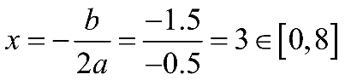, iar valoarea maximă este de 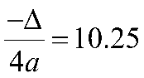
2. Un elev din clasa a X-a își inchiriază o motocicletă pe care o poate conduce și la vârsta de 16 ani. Reprezentantul companiei de inchirieri îl informează că, dacă va conduce 80 de km, va trebui să plătească 70 de lei, iar dacă va conduce 120 km, va trebui să plătească 100 de lei. Elevul îi mai cere detalii despre prețul pentru fiecare km parcus, astfel că reprezentantul moto îi specifică faptul că dependența dintre distanța parcursă și suma de plată este, de fapt, o funcție de gradul I.
a) Determinați funcția de gradul I după care se determină prețul fiecărei distanțe parcurse cu motocicleta inchiriată.
b) Elevul dorește să viziteze un monument istoric aflat la o distanță de 200 de km de casă. Determinați suma de plată.
Soluție.
- Pentru 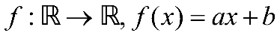, avem că 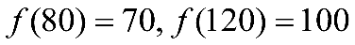, de unde 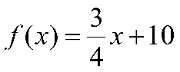
- 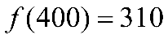lei.

3. George, proaspăt „boboc” în clasa a IX-a, se gândește deja la viitor și dorește să strângă bani pentru o facultate unde costurile sunt de 6.000 de lei pe an. El se decide să își depună toate economiile, în valoare de 5.000 de lei, într-un cont la bancă cu o dobândă simplă anuală de 5%( în fiecare an, noul capital este egal cu capitalul anului precedent la care se adaugă 5% din valoarea capitalului inițial). Notăm cu S_{n} capitalul elevului după n ani.
a) Demonstrați că (S_{n})_{n≥1}reprezintă o progresie aritmetică.
b) Exprimați S_{n} în funcție de n.
c) Va avea Martin, în cont, la sfârșitul liceului suma necesară pentru plata primului an de studiu?
d) Peste câți ani capitalul lui George va fi triplu față de cel inițial?
Soluție.
a.Avem că 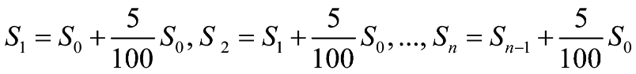. Așadar, 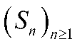reprezintă o progresie aritmetică cu rația 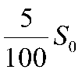.
b.Avem că
c.La începutul clasei a X-a, George va avea 5250 de lei, la începutu clasei a XI-a va avea 5500 de lei, la începutul claseia a XII-a va avea 5750 de lei, iar la începutul primului an de facultate va avea 6000 de lei.
c.Avem de determinat n, astfel încât 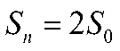, adică 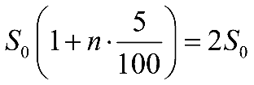, de unde obținem că 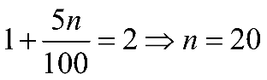ani.
4.O parte dintre salariații unei firme au fost solicitați să presteze ore suplimentare, în acest caz ei fiind plătiți cu 20 euro/oră, față de 10 euro/oră pentru munca prestată în timpul programului normal. Pentru luna octombrie, seviciul contabilitate a primit situația din tabelul de mai jos:
 | Număr de ore lucrate în programul normal | Număr de ore suplimentare
Angajatul 1 | 160 | 40
Angajatul 2 | 160 | 56
Angajatul 3 | 160 | 60
Angajatul 4 | 160 | 32
Angajatul 5 | 160 | 24
Angajatul 6 | 144 | 48
Prin urmare, plata drepturilor salariale ale celor șase angajați a fost făcută efectuând următorul produs de matrice 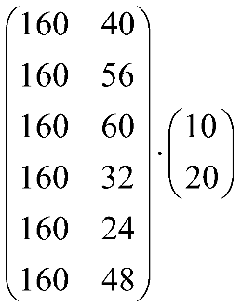.
Aceeași regulă s-a păstrat și pentru luna noiembrie, contabilitatea calculând salariile după produsul matriceal următor 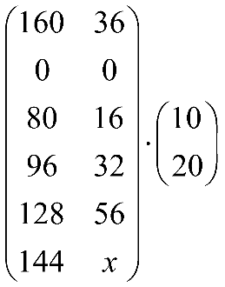.
- Determinați suma pe care a primit-o Angajatul 2 în cele două luni.
- Stabiliți care dintre Angajatul 1 sau Angajatul 5 a câștigat mai mult în cele două luni.
- Determinați numărul de ore suplimentare făcute de Angajatul 6 în luna noiembrie, știind că în cele două luni a primit suma de 4000 de euro.
Soluție.
- În prima lună, Angajatul 2 va câștiga 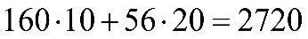euro. În a doua lună, Angajatul 2 nu lucrează, deci va primi 0 euro pentru luna noiembrie. Așadar, pentru cele două luni, Angajtul 2 primește 2720 euro
- În prima lună, Angajatul 1 va câștiga 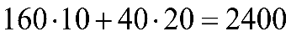euro. În a doua lună, Angajatul 1 va câștiga 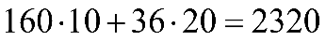euro. În cele două luni, Angajatul 1 va câștiga 4720 de euro.
În prima lună, Angajatul 5 va câștiga 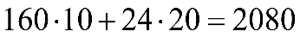euro. În a doua lună, Angajatul 5 va câștiga 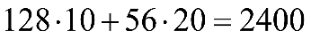euro. În cele două luni, Angajatul 5 va câștiga 4480 de euro. Așadar, Angajatul 1 va câștiga mai mult decât Angajatul 5.
- În prima lună, Angajatul 6 va câștiga 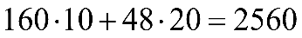euro. În a doua lună, el va câștiga 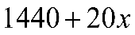. Știind că el câștigă în cele două luni 4000 de euro obținem că 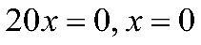. Așadar, Angajatul 6 nu lucrează ore suplimentare în luna noiembrie.
5.Economia unei țări produce, printre altele, cărbune și oțel. Pentru producerea fiecărei tone de oțel sunt necesare 0.5 tone de oțel și 0.2 tone de cărbune, iar pentru extragerea fiecărei tone de cărbune sunt necesare 0.4 tone de oțel și 0.1 tone de cărbune. Dacă într-o lună cererea externă este de 7 tone de oțel și 4 tone de cărbune, calculați cât ar trebui produs din fiecare în acea lună.
Soluție.
Notăm cu 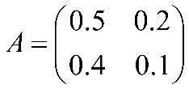 matricea care generează masa fiecărui produs, iar cu 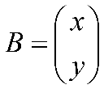masa finală a fiecărui produs(x-cărbune, y-oțel).
Avem că
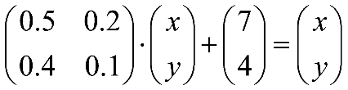,adică 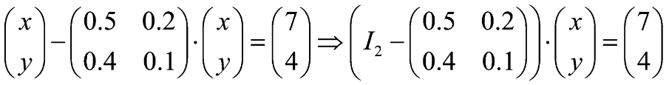 și obținem 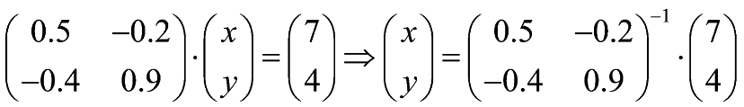, de unde concluzionăm că 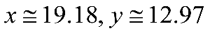
Pe fiecare dintre liniile matricei 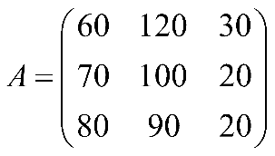 sunt cantitățile(exprimate în kilograme) de ciuperci, gogoșari, respectiv usturoi vândute de o fermă în trei zile consecutive ale lunii iunie 2020. Pe fiecare dintre liniile matricei 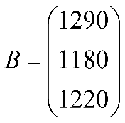 sunt încasările(în lei) obținute în fiecare dintre cele trei zile în urma vânzării celor trei produse. Știind că în cele trei zile prețul acestor produse a rămas neschimbat, calculați cât a costat, la producător, un kg de ciuperci, un kg de gogoșari, respectiv un kg de usturoi.
Soluție.
Fie 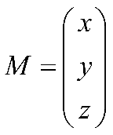, matricea prețurilor. Cum 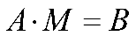, avem că 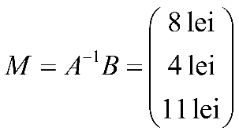
6. Presupunem că peste t ani din momentul de față două planuri de investiție vor genera profituri de 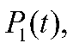respectiv 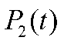cu ratele de profitabilitate 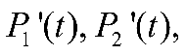ce satisfac 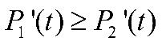pentru primii N ani(). Atunci 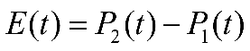reprezintă profitul în exces al planului al doilea față de primul plan. Profitul net în exces este dat de 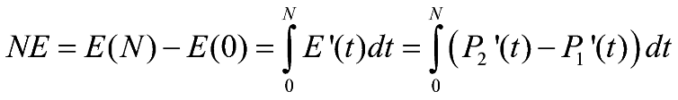. Peste t ani, o primă investiție va aduce un profit cu rata 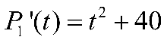sute de euro pe an, în timp ce a doua investiție va genera un profit cu rata de 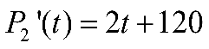sute de euro pe an.
- Determinați profitul în exces al planului al doilea față de primul în primii 4 ani.
- Până când rata de profitabilitate a celei de-a doua investiții o va depăși pe cea a primei investiții?
- Determinați profitul net în exces după primii 10 ani.
Soluție.
- Avem de calculat
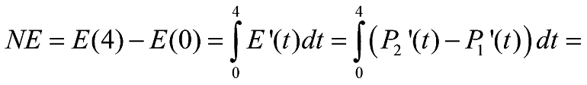
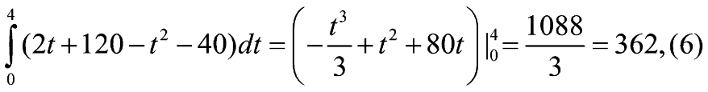
- Determinăm t, pentru care 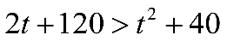, relație echivalentă cu 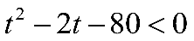, adică 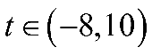. Așadar, în primii 10 ani, rata de profitabilitate a celei de-a doua investiții o va depăși pe prima.
- Avem de calculat 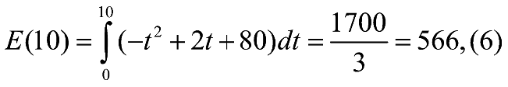
Prof.Mihai Mihăescu

Bibliografie:
1.Manual practic pentru utilizatorul de servicii financiare-Editura Agir
2.Educație Financiară-material didactic pentru liceu-Ligia Georgescu Goloșoiu

